МИНИСТЕРСТВО НАУКИ И ВЫСШЕГО ОБРАЗОВАНИЯ РОССИЙСКОЙ ФЕДЕРАЦИИ

Федеральное государственное автономное образовательное учреждение

высшего образования

«Новосибирский национальный исследовательский государственный университет»

(Новосибирский государственный университет, НГУ)

Структурное подразделение Новосибирского государственного университета –

Высший колледж информатики Университета (ВКИ НГУ)

КАФЕДРА ИНФОРМАТИКИ

|  |  |
| --- | --- |
|  | Отчёт защищён с оценкой |
|  | ____________________ |

ОТЧЁТ ПО ЛАБОРАТОРНОЙ РАБОТЕ №4

ПРЕДМЕТ: Программирование мобильных приложений

ТЕМА: Создание дизайна

|  |  |
| --- | --- |
| Преподаватель  к.т.н., ассистент | Пахомов Иван Владимирович  «___»___________2024 г. |
| Студент 3 курса,  гр. 107г2 | Панченко Дмитрий Сергеевич  «____»__________2024 г |

Новосибирск

2024

Для начала работы необходимо:

1. Создание нового проекта.

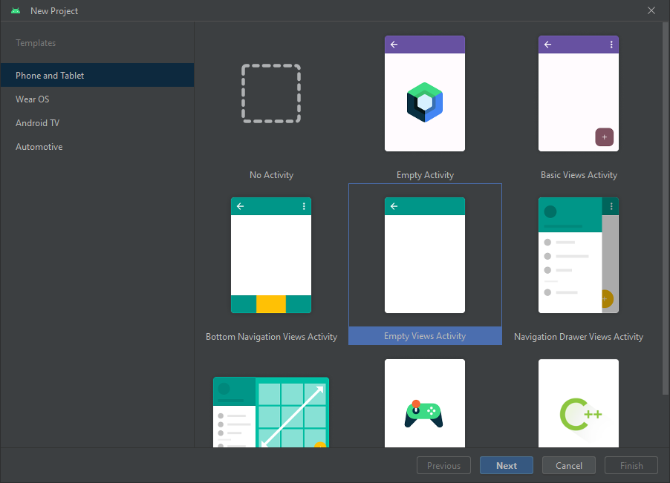

Рисунок - Выбор шаблона проекта

Далее в самом проекте:

1. Добавляем заранее подготовленные картинки в папку res/drawable.

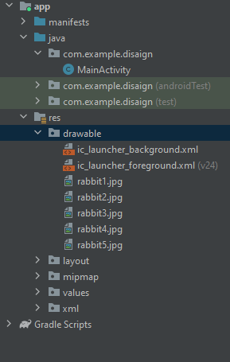

Рисунок - Добавление картинок

1. Теперь в этой же папке нужно создать .xml файл.

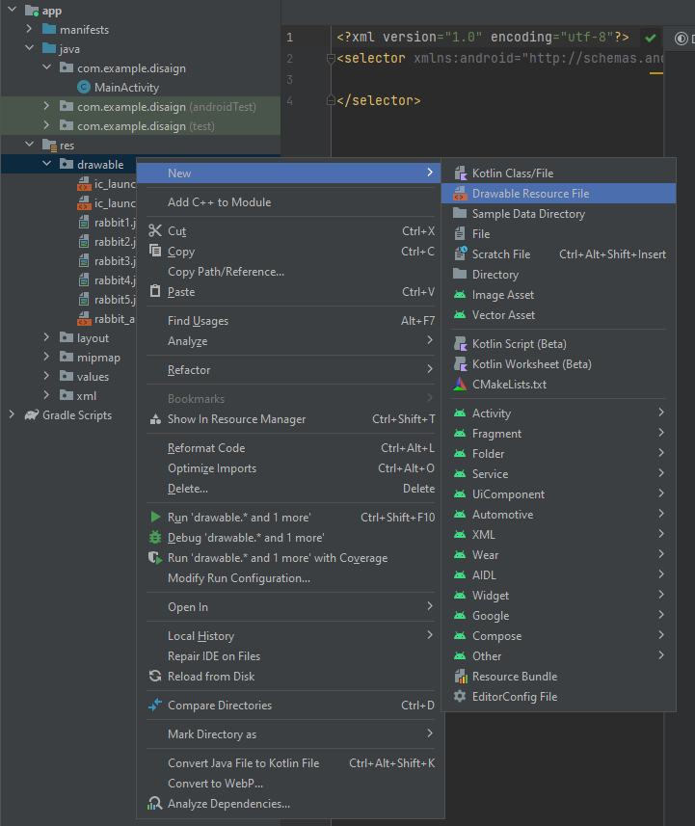

Рисунок - Выбор категорию файла

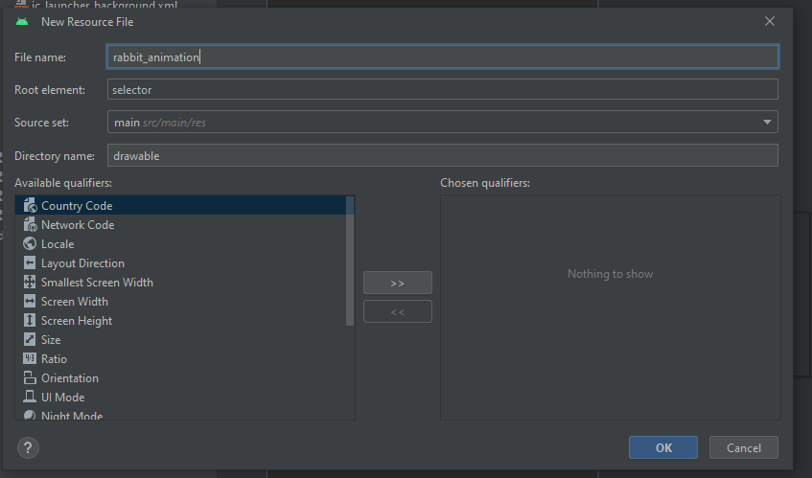

Рисунок - Настройки создания файла

1. Для картинок пропишем свойства, такие как их расположение и сколько они будут отображаться.

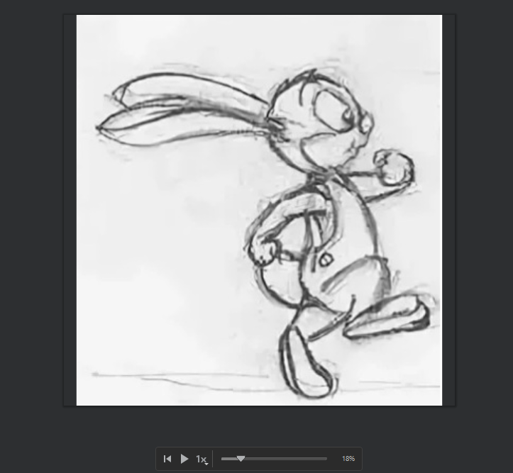

Рисунок - Отображение картинок

1. Размещаем на основном activity элементы для отображения картинок.

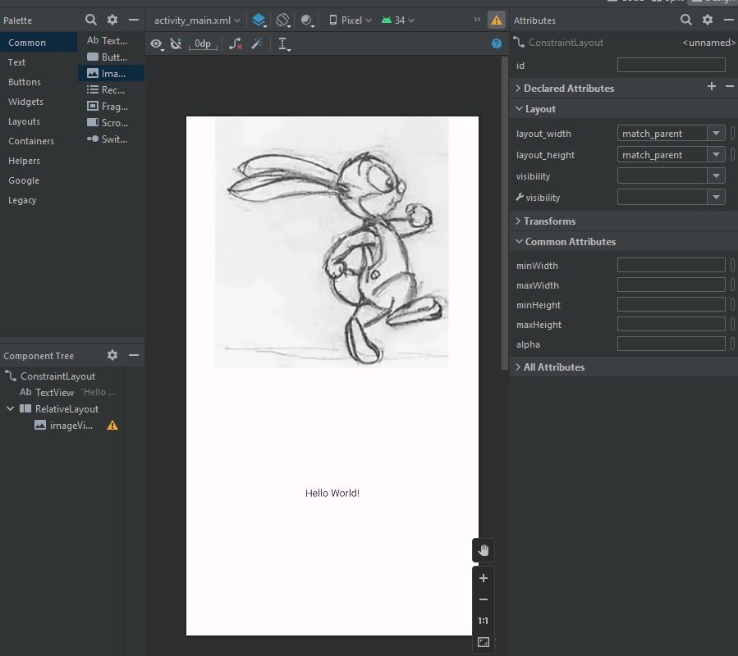

Рисунок - Размещаем будущую анимацию на экране

1. Теперь настроим отображение на устройстве с помощью xml кода.

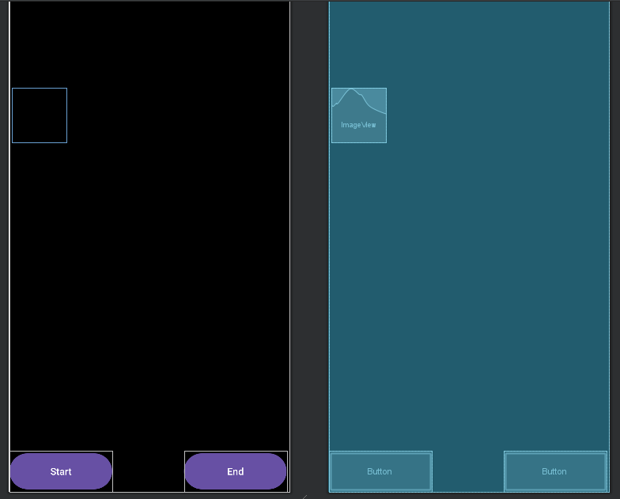

Рисунок - Настройка отображения элементов

1. Теперь, осталось только прописать код, чтобы картинки запустили свои свойства отображения.

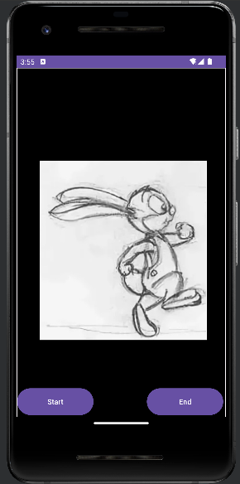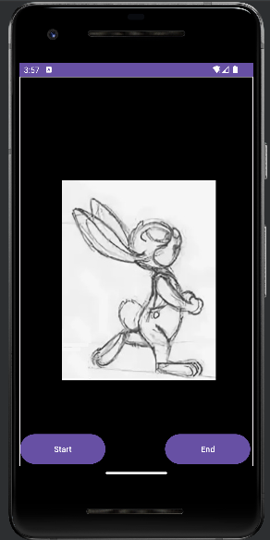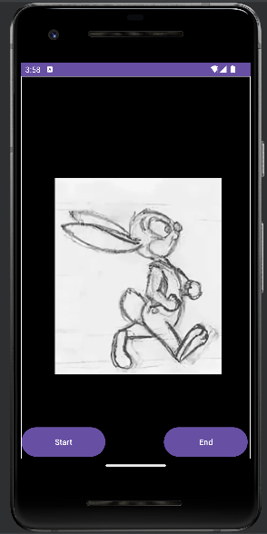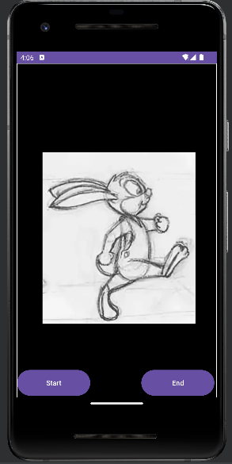

Рисунки -11 - Просмотр анимации

**ПРИЛОЖЕНИЕ**

* activity_main.xml
* <?xml version="1.0" encoding="utf-8"?>  
  <androidx.constraintlayout.widget.ConstraintLayout xmlns:android="http://schemas.android.com/apk/res/android"  
   xmlns:app="http://schemas.android.com/apk/res-auto"  
   xmlns:tools="http://schemas.android.com/tools"  
   android:layout_width="match_parent"  
   android:layout_height="match_parent"  
   android:background="@color/black"  
   tools:context=".MainActivity"  
    
   android:layout_marginStart="1dp"  
   android:layout_marginTop="1dp"  
   android:layout_marginEnd="1dp"  
   android:orientation="vertical"  
   app:layout_constraintEnd_toEndOf="parent"  
   app:layout_constraintStart_toStartOf="parent"  
   app:layout_constraintTop_toTopOf="parent">  
    
   <ImageView  
   android:id="@+id/animationView"  
   android:layout_width="wrap_content"  
   android:layout_height="wrap_content"  
   android:layout_marginStart="4dp"  
   android:layout_marginTop="140dp"  
   android:adjustViewBounds="true"  
   android:padding="40dip"  
   app:layout_constraintStart_toStartOf="parent"  
   app:layout_constraintTop_toTopOf="parent" />  
    
   <Button  
   android:id="@+id/button"  
   android:layout_width="150dp"  
   android:layout_height="60dp"  
   android:layout_alignParentEnd="true"  
   android:layout_alignParentBottom="true"  
   android:onClick="Start"  
   android:text="Start"  
   app:layout_constraintBottom_toBottomOf="parent"  
   app:layout_constraintStart_toStartOf="parent" />  
    
   <Button  
   android:id="@+id/button3"  
   android:layout_width="150dp"  
   android:layout_height="60dp"  
   android:layout_alignParentEnd="true"  
   android:layout_alignParentBottom="true"  
   android:layout_marginEnd="4dp"  
   android:onClick="End"  
   android:text="End"  
   app:layout_constraintBottom_toBottomOf="parent"  
   app:layout_constraintEnd_toEndOf="parent" />  
    
    
  </androidx.constraintlayout.widget.ConstraintLayout>
* rabbit_animation.xml
* <?xml version="1.0" encoding="utf-8"?>  
  <animation-list xmlns:android="http://schemas.android.com/apk/res/android"  
   android:oneshot="false" >  
   <item android:drawable="@drawable/rabbit1" android:duration="100" />  
   <item android:drawable="@drawable/rabbit2" android:duration="100" />  
   <item android:drawable="@drawable/rabbit3" android:duration="100" />  
   <item android:drawable="@drawable/rabbit4" android:duration="100" />  
   <item android:drawable="@drawable/rabbit5" android:duration="100" />  
  </animation-list>
* MainActivity.java
* public class MainActivity extends AppCompatActivity {  
    
   @Override  
   protected void onCreate(Bundle savedInstanceState) {  
   super.onCreate(savedInstanceState);  
   setContentView(R.layout.*activity_main*);  
   ImageView img = findViewById(R.id.*animationView*);  
    
   img.setImageResource(R.drawable.*rabbit_animation*);  
   AnimationDrawable frameAnimation = (AnimationDrawable) img.getDrawable();  
   frameAnimation.setOneShot(false);  
   }  
    
   public void Start(View view) {  
   ImageView img = findViewById(R.id.*animationView*);  
   AnimationDrawable frameAnimation = (AnimationDrawable) img.getDrawable();  
    
   frameAnimation.start();  
   }  
    
   public void End(View view) {  
   ImageView img = findViewById(R.id.*animationView*);  
   AnimationDrawable frameAnimation = (AnimationDrawable) img.getDrawable();  
    
   frameAnimation.stop();  
   }  
  }

**Вывод:**

В данной лабораторной работе был рассмотрен не только перенос личных файлов во внутреннюю среду IDE Android Studio, но также и простые манипуляции над отображением файлов.